**Информация**

**о проведенных мероприятиях ко Дню воинской славы**

**в Чиркейской СОШ № 2 им. Саида афанди**

29 января 2018 г. в Чиркейской СОШ № 2 им. Саида афанди были проведены классные часы, а также встреча участником локальных событий в Сирии Гамзатовым А.М. посвященные празднованию Дня воинской славы.

Целью данных мероприятий являлись:

ознакомить детей с героическими страницами истории русского народа; формировать у детей положительную нравственную оценку защитников родной земли, способствовать восприятию их в качестве положительного идеала; воспитывать уважение к прошлому своего народа; помочь детям в социализации, в осознании себя, своей семьи частью русской истории и культуры.

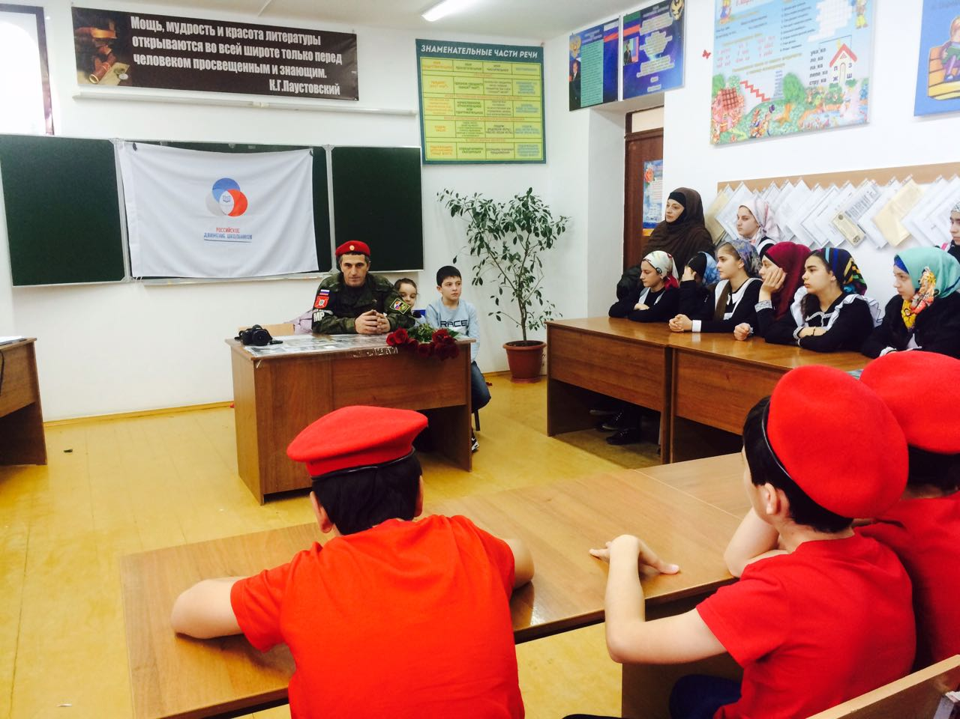

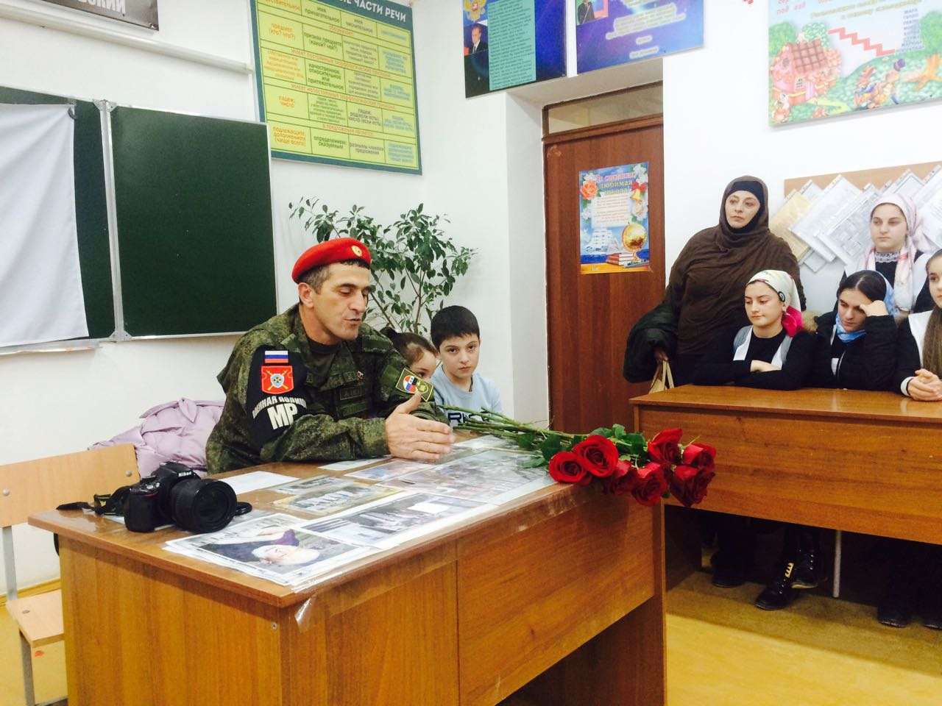

***Ответственные: заместитель директора по ВР Рурухмаев М.М. , психолог школы Курбанова Ж.С. и социальный педагог Магомедова П.Д***